公共卫生服务管理系统售前资料
- 系统介绍
公共卫生管理系统以国家基本公共卫生服务规范(第三版)为依据，以卫健委/局、社区卫生服务中心、乡镇卫生院、社区卫生服务站、村卫生所、预防保健机构为目标对象，完成在服务、多项业务运行中动态更新档案及信息共享和流动处理。建立健全的疾病预防控制、健康教育、妇幼保健、卫生监督等专业公共卫生服务网络，以完善以基层医疗卫生服务网络为基础的医疗服务体系的公共卫生服务功能，建立分工明确、信息互通、资源共享、协调互动的公共卫生服务体系，提高公共卫生服务和突发公共卫生事件应急处置能力，促进城乡居民逐步享有均等化的基本公共卫生服务。
加快医疗卫生信息系统建设，完善以疾病控制网络为主体的公共卫生信息管理系统，提高预测预警和分析报告能力；以建立居民健康档案为重点，构建乡村和社区卫生信息网络平台；以医院管理和电子病历为重点，推进医院信息化建设；利用网络信息技术，促进城市医院与社区卫生服务机构的合作；与基层医疗实现信息互通，逐步实现医卫融合。
- 特色亮点
  - 实名建档
实名制建档及服务，提供居民建档认证服务，实名制服务，提供居民信息确认，保证服务真实性。
  - 个人健康首页
个人健康首页，以居民全生命周期为维度展示服务记录，支持文档模式及时间轴模式，并提供三维图展示居民服务记录。
  - 智能表单
系统业务表单中选项统一采用手动配置，可最大限度地保证用户的使用，做到表单随用随变。
  - 医卫融合
通过接口与基层医疗服务系统实时交互，实现公卫获取基层医疗的诊疗相应信息，通过调阅界面，在基层医疗服务系统中调用公卫进行建档等操作。
  - 移动公卫
可配套公卫服务移动端系统，支持基层医护人员移动服务记录，支持离线和在线两种工作模式。
- 功能清单
序号 | 功能分类 | 模块名称 | 功能描述 | 控标
1 | 首页 |  | 按照用户权限，展示当下区域内的居民情况。
2 | 计划提醒 | 服务计划 | 对高血压、糖尿病、肺结核、严重精神障碍、儿童、孕产妇模块的相应业务提供服务计划。 | ▲
3 | 计划提醒 | 提醒管理 | 对基层医疗就诊的患者的情况进行提醒，包含：建档提醒、更新提醒、慢病提醒、孕妇提醒、孕阻断提醒、婴阻断提醒。 | ★
4 | 档案管理 | 居民档案 | 可对居民进行居民健康档案封面、个人基本信息、居民档案信息卡，死亡登记等进行管理，且居民信息使用个人档案首页进行展示。 | ★
5 | 档案管理 | 家庭档案 | 对居民的家庭基本信息、家庭成员、精准扶贫进行管理。
6 | 档案管理 | 健康体检 | 对居民的高血压体检、糖尿病体检、一般居民体检、健康体检进行管理。 | ▲
7 | 档案管理 | 残疾档案 | 对居民的残疾情况进行登记管理，并伴随对应的随访管理。
8 | 档案管理 | 档案迁移 | 对需要进行档案迁移的居民进行管理，可进行档案迁出和档案迁入操作。
9 | 档案管理 | 迁移审核 | 针对需要审核的迁移，需进行迁入审核和迁出审核后，档案才能完成迁移。
10 | 档案管理 | 档案恢复 | 对于和业务相关的删除的档案，删除后可进行恢复。
11 | 档案管理 | 档案查阅记录 | 对于外部调阅公卫的用户，会产生对应的调阅记录。 | ▲
12 | 慢病管理 | 高血压管理 | 对患有高血压的患者进行高血压专项、高血压随访、高血压评估方面的管理。
13 | 慢病管理 | 糖尿病管理 | 对患有2型糖尿病的患者进行糖尿病专项、糖尿病随访、糖尿病评估方面的管理。
14 | 慢病管理 | 高血脂管理 | 对患有高血脂的患者进行高血脂专项、高血脂随访方面的管理。
15 | 慢病管理 | 肿瘤管理 | 对患有肿瘤的患者进行肿瘤专项、肿瘤随访方面的管理。
16 | 慢病管理 | 心脑血管管理 | 对患有心脑血管的患者进行心脑血管专项、心脑血管随访方面的管理。
17 | 慢病管理 | 慢阻肺管理 | 对患有慢阻肺的患者进行慢阻肺专项、慢阻肺随访方面的管理。
18 | 慢病管理 | 高危人群管理 | 对诊断为高危的患者进行高危专项、高危随访方面的管理。
19 | 重精管理 |  | 对患有重性精神障碍的患者进行个人信息补充表、随访服务记录表方面的管理。
20 | 结核管理 |  | 对患有肺结核的患者进行第一次入户随访、随访服务记录表方面的管理。
21 | 中医药管理 | 老年人中医药管理 | 对老年人进行老年人中医药管理。
22 | 中医药管理 | 儿童中医药管理 | 对儿童进行儿童中医药健康管理服务记录。
23 | 中医药管理 | 中医健康指导 | 对居民进行中医体质辨识和中医健康指导。
24 | 老年人管理 |  | 对老年人进行老年人自理能力评估。
25 | 妇幼管理 | 妇女管理 | 对妇女进行妇女档案、婚前医学检查、叶酸登记、孕前医学检查、常见妇女病检查方面的管理。
26 | 妇幼管理 | 孕产妇管理 | 对孕产妇进行孕产妇档案、第一次产前检查、产前访视、分娩记录、产后访视、产后42天、妊娠风险筛查、妊娠风险评估方面的管理。
27 | 妇幼管理 | 儿童管理 | 对儿童进行儿童档案、出生医学证明、新生儿家庭访视、1-8月龄儿童健康检查、12-30月龄儿童健康检查、3-6岁儿童健康检查、新生儿视力筛查、新生儿听力筛查、新生儿疾病筛查、新生儿期眼保健及视力检查、婴儿期眼保健及视力检查、幼儿期眼保健及视力检查、学龄期眼保健及视力检查、生长发育监测图、5岁以下死亡登记方面的管理。
28 | 妇幼管理 | 计免管理 | 对儿童进行预防接种基本信息、预防接种记录方面的管理。
29 | 妇幼管理 | 两癌筛查 | 对已婚相应妇女进行乳腺癌检查、宫颈癌检查评估方面的管理。
30 | 妇幼管理 | 母婴阻断 | 对患有艾梅乙的孕产妇进行孕产妇艾滋病基本信息、艾滋病孕产妇分娩及新生儿情况、艾滋病孕产妇所生儿童随访、孕产妇梅毒基本信息、梅毒孕产妇分娩及新生儿情况、梅毒孕产妇所生儿童随访、孕产妇乙肝基本信息、乙肝孕产妇分娩及新生儿情况、乙肝孕产妇所生儿童随访方面的管理。
31 | 健教管理 | 活动管理 | 对机构举办的健康教育活动进行管理。
32 | 健教管理 | 宣传栏管理 | 对机构举办的健康教育宣传栏进行管理。
33 | 健教管理 | 音像管理 | 对机构举办的健康教育音像进行管理。
34 | 健教管理 | 广播管理 | 对机构举办的健康教育广播进行管理。
35 | 健教管理 | 个体教育管理 | 对居民参与的机构举办的健康教育进行管理。
36 | 健教管理 | 计划管理 | 区域对机构需要举办的健康教育进行管理。
37 | 双向转诊 |  | 对居民的双向转诊信息进行管理。
38 | 突发公卫 |  | 对区域的突发公共卫生事件进行管理。
39 | 卫生监督 | 地点维护 | 对需要进行巡查的地点进行管理。
40 | 卫生监督 | 巡查登记 | 对机构进行的卫生计生监督协管巡查进行管理。
41 | 卫生监督 | 事件报告 | 对机构进行的卫生计生监督协管信息报告进行管理。
42 | 疾病报卡 | 传染病报卡 | 对传染病报告卡进行管理。
43 | 疾病报卡 | 早孕报告卡 | 对早孕报告卡进行管理。
44 | 疾病报卡 | 慢病报告卡 | 对慢病报告卡进行管理。
45 | 三网监测 | 孕产妇死亡管理 | 对孕产妇死亡进行管理。
46 | 三网监测 | 围产儿死亡管理 | 对围产儿死亡进行管理。
47 | 三网监测 | 新生缺陷管理 | 对新生儿缺陷进行管理。
48 | 三网监测 | 儿童死亡管理 | 对儿童死亡进行管理。
49 | 辖区统计 |  | 按照机构展示其辖区内的居民信息统计明细。
50 | 系统设置 | 辖区管理 | 对各个区域管理的居民的基础信息进行维护。
51 | 系统设置 | 业务模块管理 | 建立健康指导模板、老年人中医指导模板、儿童中医指导模板、中医保健模板，以便其使用时直接引用。
52 | 系统设置 | 系统参数管理 | 在认证参数管理中，区域为机构设置业务的认证时间。在随访参数维护中，对系统中涉及的随访进行相应的参数维护。在指标参数维护中，对首页指标的展示情况进行设置。在辖区统计维护中，按照用户的使用情况，自行选择展示相应的居民信息明细。 | ▲
53 | 系统设置 | 补助管理 | 对相应的公卫业务进行金额设置。 | ▲
54 | 系统设置 | 疾病诊疗设置 | 将ICD-10的疾病与公卫的相应疾病进行对照，对照后，基层医疗可传递ICD10编码对应公卫相应的疾病。 | ★
55 | 系统设置 | 基本参数维护 | 对系统的基本信息进行维护，涉及年龄、迁移审核等内容。 | ▲
56 | 系统设置 | 档案传输记录 | 针对移动公卫产生的上传或下载操作进行记录。 | ▲
57 | 系统设置 | 操作日志 | 系统的业务发生变化后，会产生对相应的操作日志。 | ▲
58 | 业务查询 | 个人档案查询 | 对系统中建立个人档案的居民进行查询。
59 | 业务查询 | 死亡档案查询 | 对系统中建立死亡档案的居民进行查询。
60 | 业务查询 | 高血压患者查询 | 对系统中建立高血压档案的居民进行查询。
61 | 业务查询 | 高血压随访查询 | 对系统中建立的高血压随访档案的居民档案进行查询。
62 | 业务查询 | 糖尿病患者查询 | 对系统中建立的糖尿病档案的居民档案进行查询。
63 | 业务查询 | 糖尿病随访查询 | 对系统中建立的糖尿病随访档案的居民档案进行查询。
64 | 业务查询 | 严重精神障碍患者查询 | 对系统中建立的严重精神障碍档案的居民档案进行查询。
65 | 业务查询 | 严重精神障碍随访查询 | 对系统中建立的严重精神障碍随访档案的居民档案进行查询。
66 | 业务查询 | 肺结核患者查询 | 对系统中建立的肺结核档案的居民档案进行查询。
67 | 业务查询 | 肺结核随访查询 | 对系统中建立的肺结核随访档案的居民档案进行查询。
68 | 业务查询 | 孕产妇查询 | 对系统中建立的孕产妇档案的居民档案进行查询。
69 | 业务查询 | 老年人查询 | 对系统中建立个人档案的属于老年人的居民进行查询。
70 | 业务统计 | 个人档案统计 | 对系统中建立个人档案的居民进行统计。
71 | 业务统计 | 死亡档案统计 | 对系统中建立死亡档案的居民进行统计。
72 | 业务统计 | 高血压患者统计 | 对系统中建立高血压档案的居民进行统计。
73 | 业务统计 | 高血压随访统计 | 对系统中建立的高血压随访档案的居民档案进行统计。
74 | 业务统计 | 糖尿病患者统计 | 对系统中建立的糖尿病档案的居民档案进行统计。
75 | 业务统计 | 糖尿病随访统计 | 对系统中建立的糖尿病随访档案的居民档案进行统计。
76 | 业务统计 | 严重精神障碍患者统计 | 对系统中建立的严重精神障碍档案的居民档案进行统计。
77 | 业务统计 | 严重精神障碍随访统计 | 对系统中建立的严重精神障碍随访档案的居民档案进行统计。
78 | 业务统计 | 肺结核患者统计 | 对系统中建立的肺结核档案的居民档案进行统计。
79 | 业务统计 | 肺结核随访统计 | 对系统中建立的肺结核随访档案的居民档案进行统计。
80 | 业务报表 | 居民管理报表 | 对辖区内的居民信息进行指标展示。
81 | 业务报表 | 老年人管理报表 | 对辖区内的老年人信息进行指标展示。
82 | 业务报表 | 高血压管理报表 | 对辖区内的高血压信息进行指标展示。
83 | 业务报表 | 糖尿病管理报表 | 对辖区内的糖尿病信息进行指标展示。
84 | 业务报表 | 精神障碍管理报表 | 对辖区内的精神障碍信息进行指标展示。
85 | 业务报表 | 中医药管理报表 | 对辖区内的中医药信息进行指标展示。
86 | 登录/退出 |  | 通过账号密码登录和退出系统。
- 功能说明
  - 首页
按照医生、机构、区域三种角色进行信息展示，展示区域内容与居民相关的指标信息。
  - 计划提醒
    - 服务计划
按照高血压、糖尿病、肺结核、严重精神障碍、儿童、孕产妇分类进行信息展示，展示居民需要进行的服务。
    - 提醒管理
基层医疗对患者就诊时，将居民的基本信息、诊疗信息传输给系统，针对该部分信息，系统按照几种情况进行处理。
建档提醒：若改居民在系统未建立居民档案，则会直接纳入建档提醒进行管理。
更新提醒：若居民在系统已建立居民档案，且在就诊过程中出现既往史等信息发生变化，则直接纳入更新提醒进行管理。
慢病提醒：若居民在系统已建立居民档案，且在诊疗时医生下达的ICD-10对应着系统中的疾病，则直接纳入慢病提醒进行管理。
孕妇提醒：若居民在系统已建立居民档案和妇女档案，且在诊疗时医生下达的ICD-10对应着系统中的孕妇，则直接纳入孕妇提醒进行管理。
孕阻断提醒：若居民在系统已建立居民档案、妇女档案和孕产妇档案，且在诊疗时医生下达的ICD-10对应着系统中的孕妇，则直接纳入孕妇提醒进行管理。
婴阻断提醒：若居民的母亲在系统已建立分娩档案和艾梅乙相关的档案，且在诊疗时医生下达的ICD-10对应着系统中的艾梅乙，则直接纳入婴妇提醒进行管理。
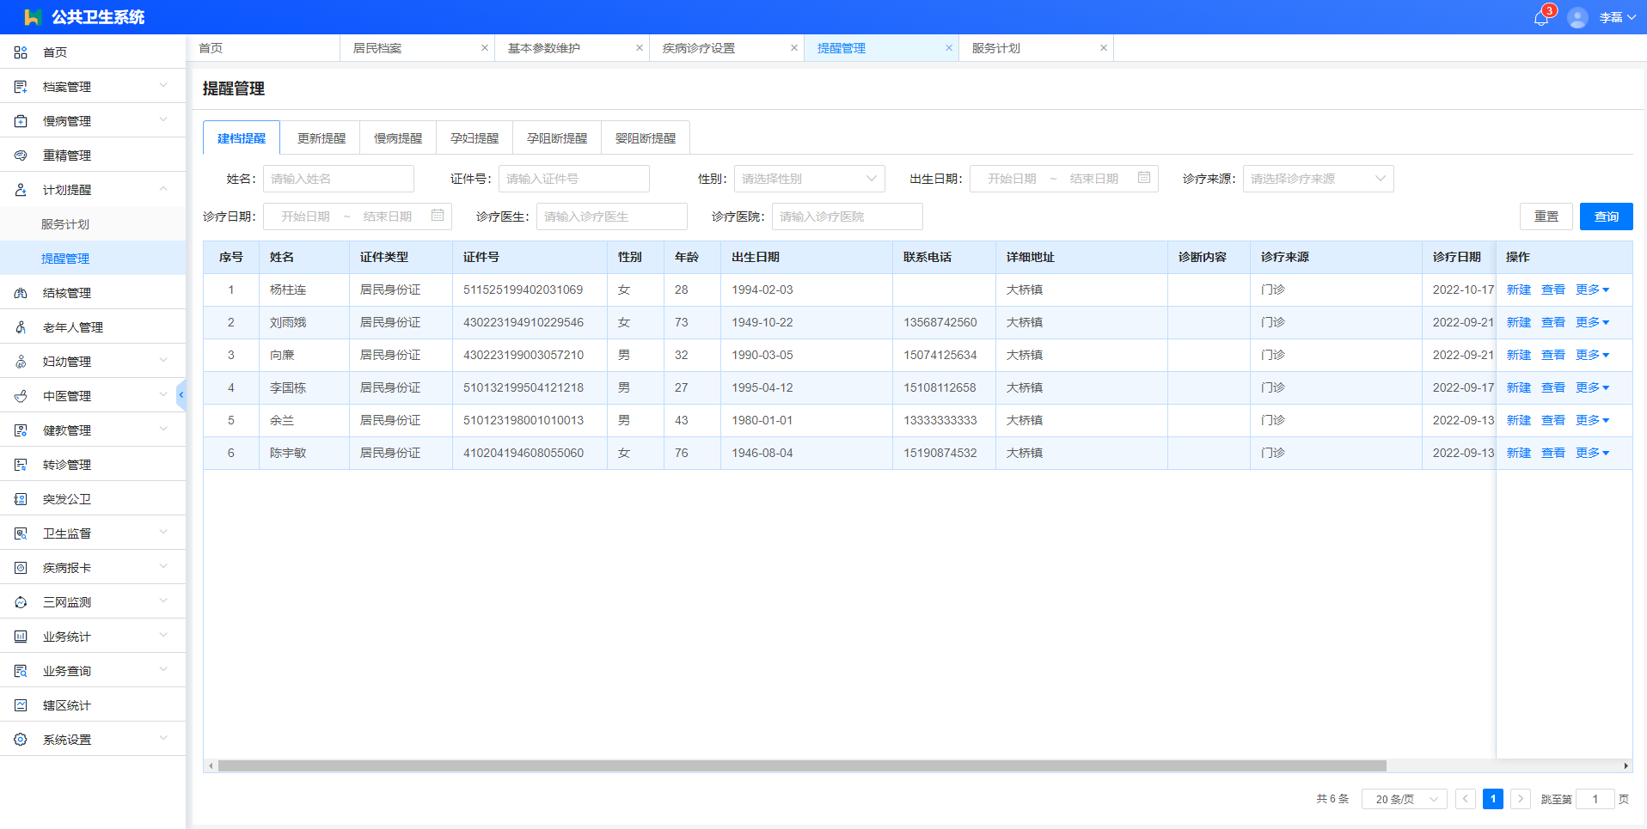
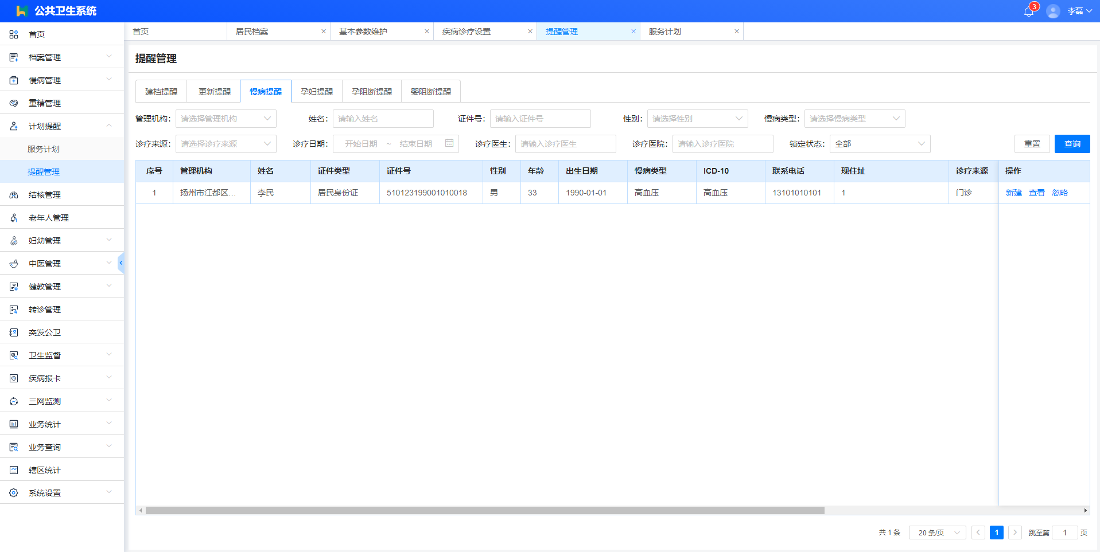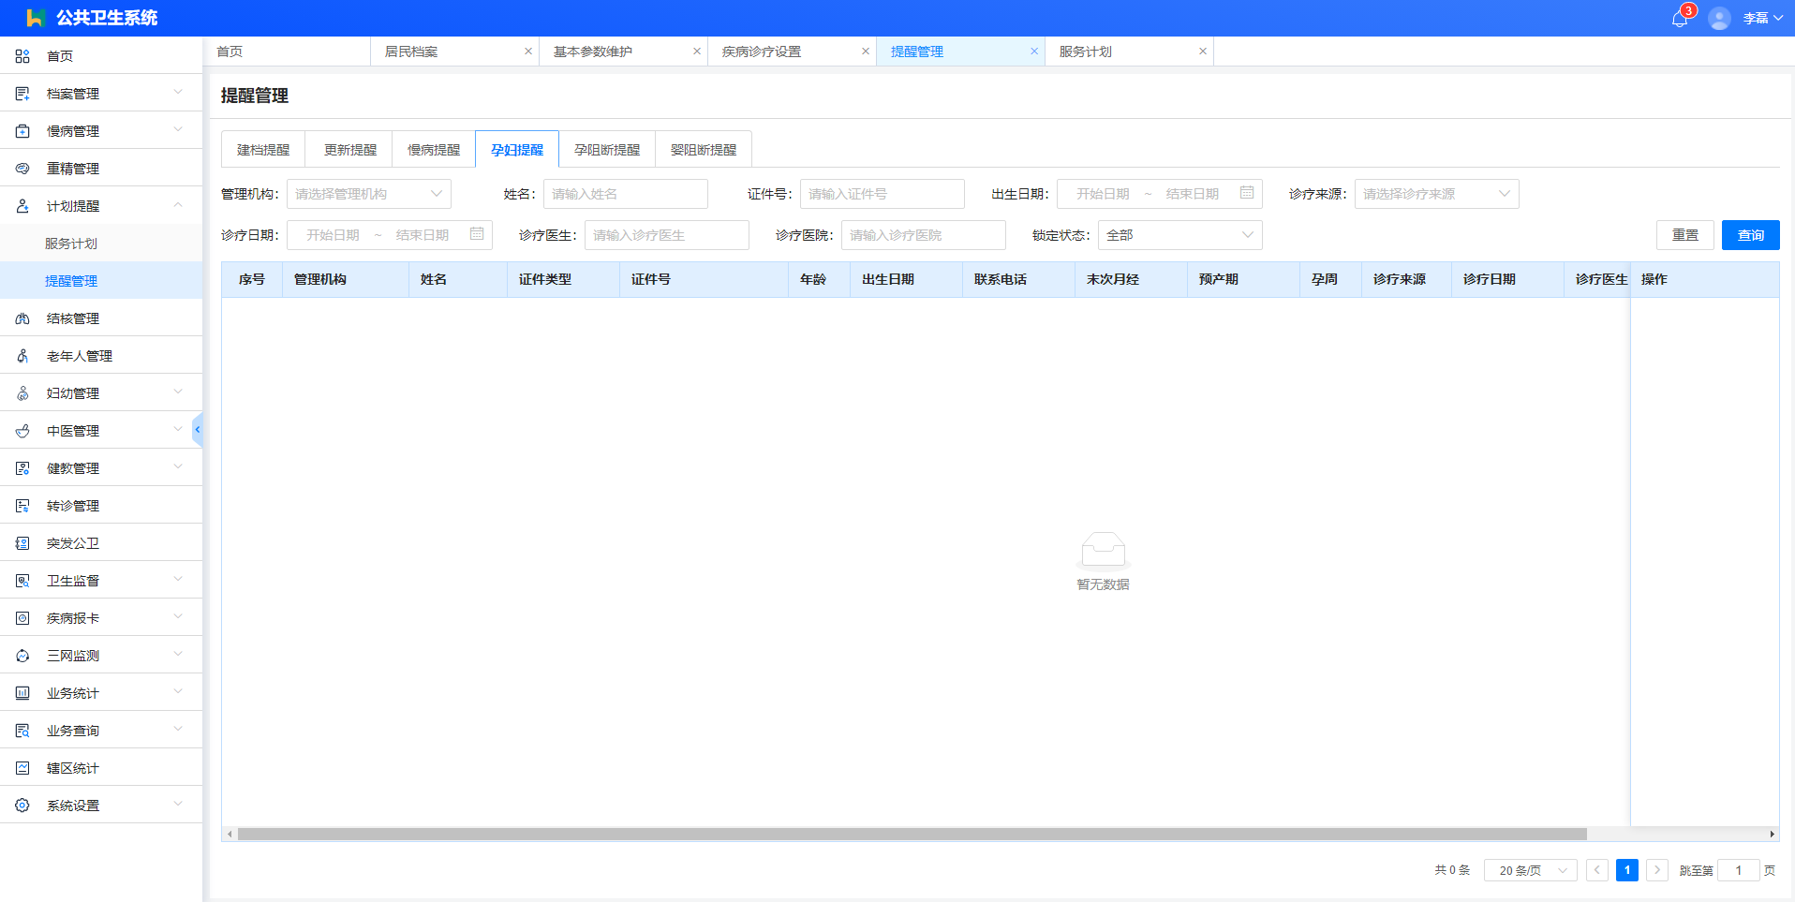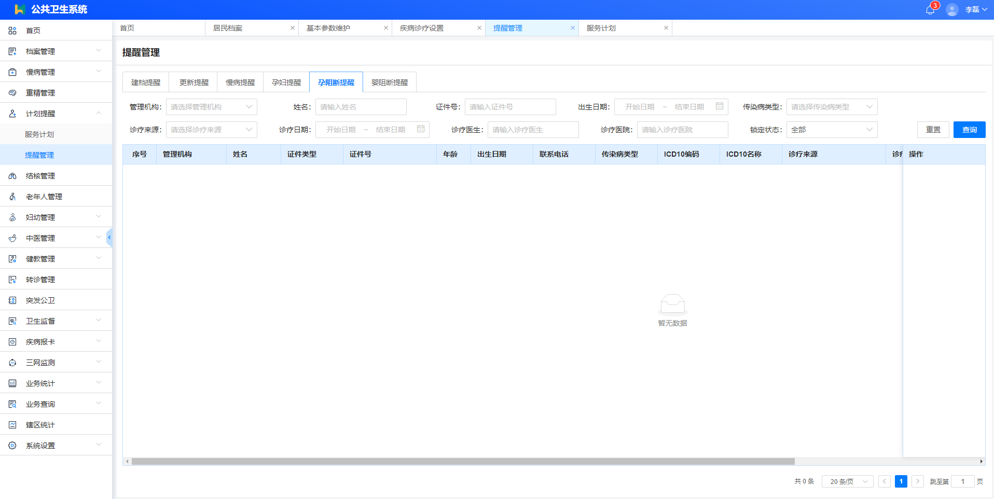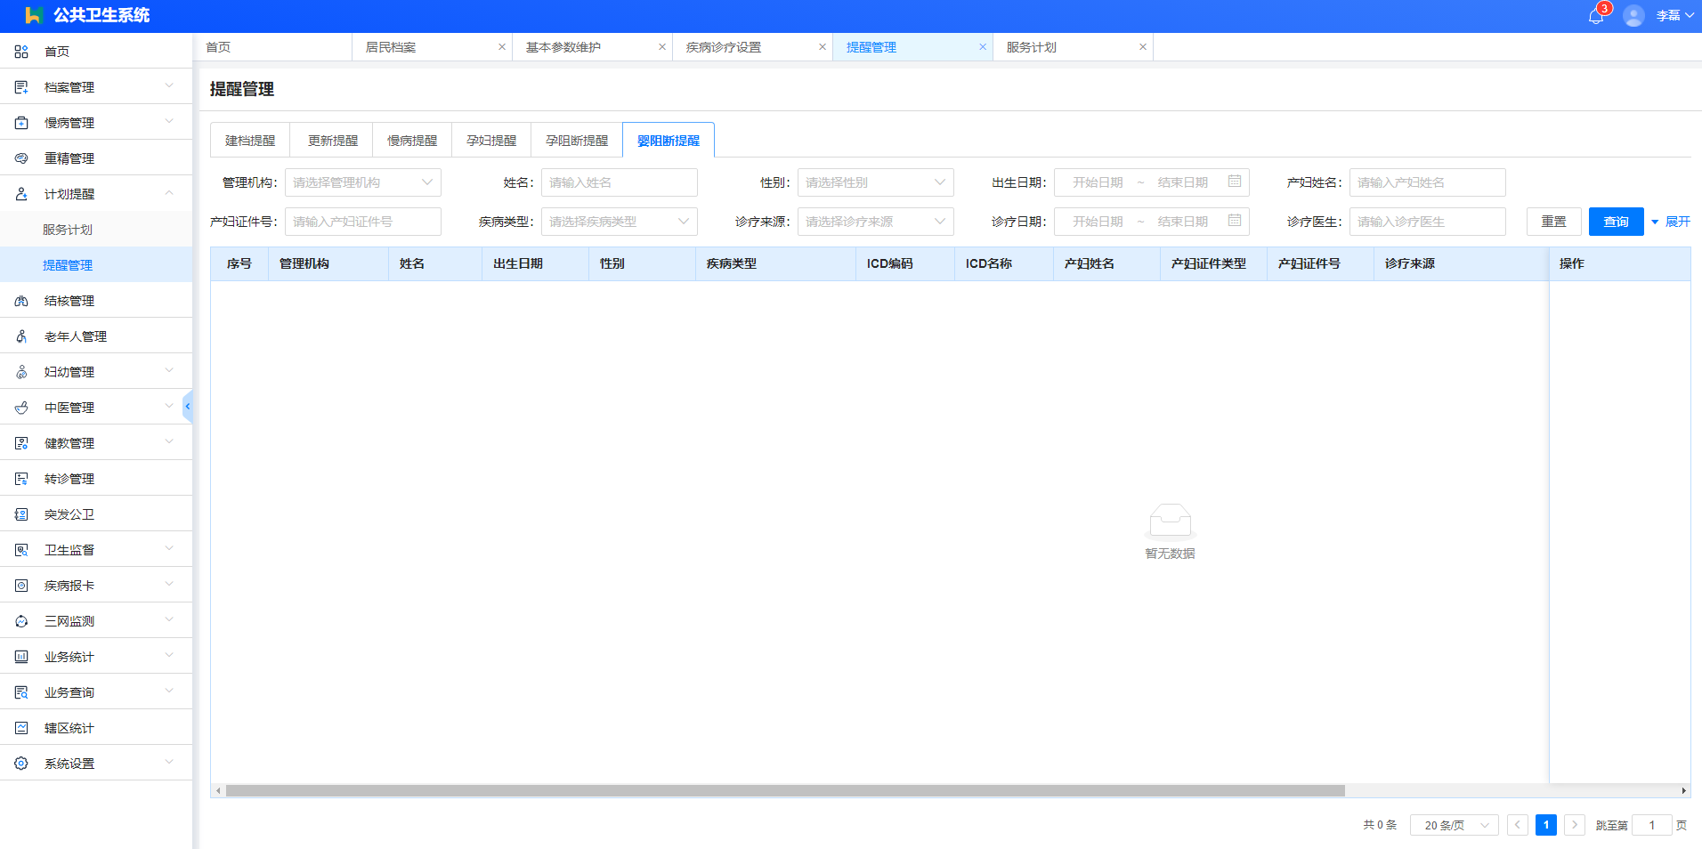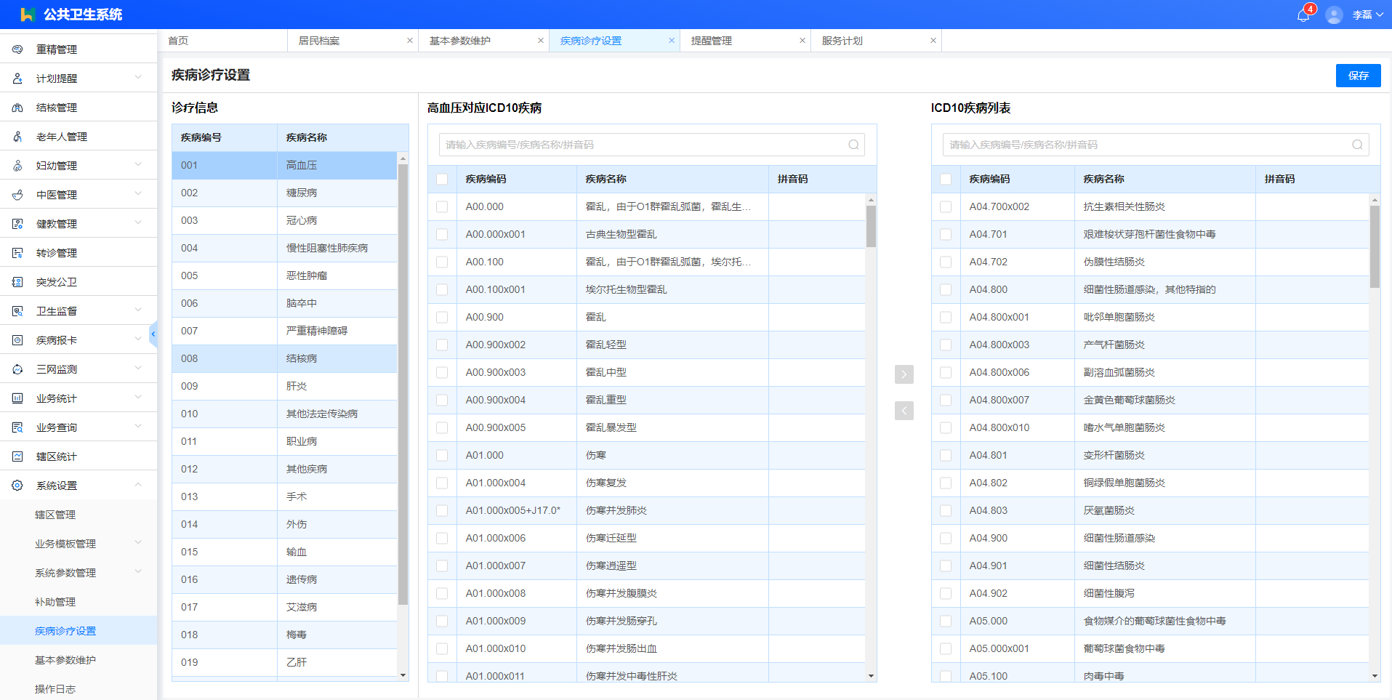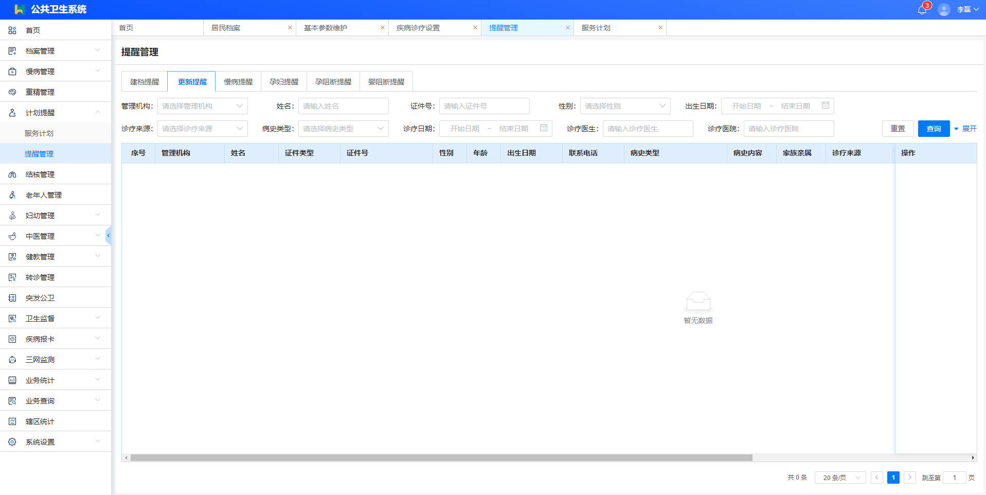
演示要求：
输入账号密码登录公卫系统，先将疾病诊疗设置中诊疗信息与ICD10进行对照，然后去门诊医生站使用患者进行就诊，医生就诊结束后，进入对应的提醒界面进行信息查看和操作。患者在公卫的情况应该按照上述各个提醒的说明进行管理。

  - 档案管理
    - 居民档案
新建档案时居民信息可通过读取身份证或者手动录入方式进行录入设置封面信息，建立个人档案基本信息，并完善健康信息卡，也可对死亡登记表进行管理。
▲实名建档，可根据区域要求开放和关闭该功能，功能开放后居民建档时，则只能通过刷身份证来进行档案建立。
▲个人健康首页，以居民全生命周期为维度展示服务记录，支持文档模式及时间轴模式，并提供三维图展示居民服务记录。
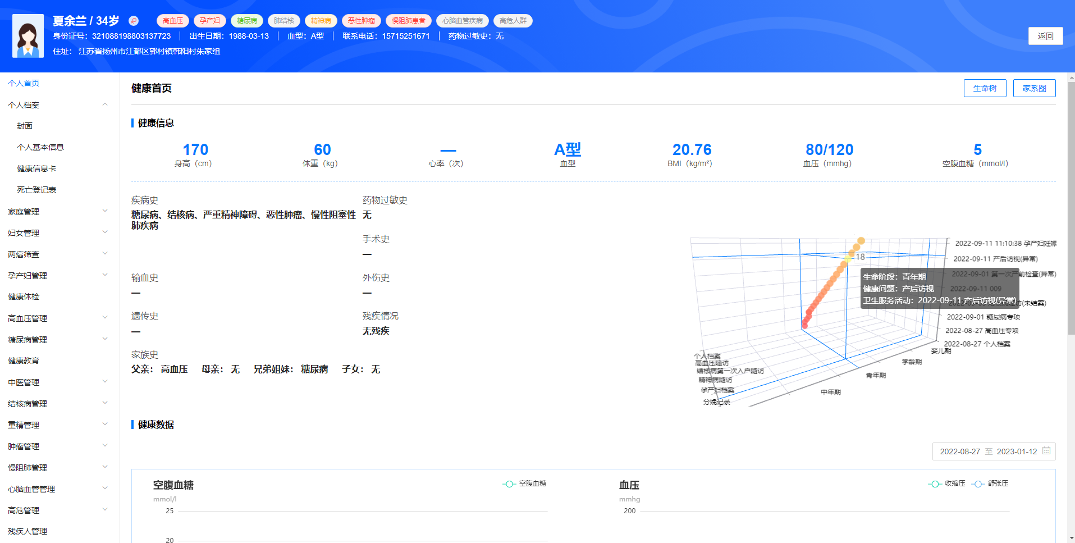

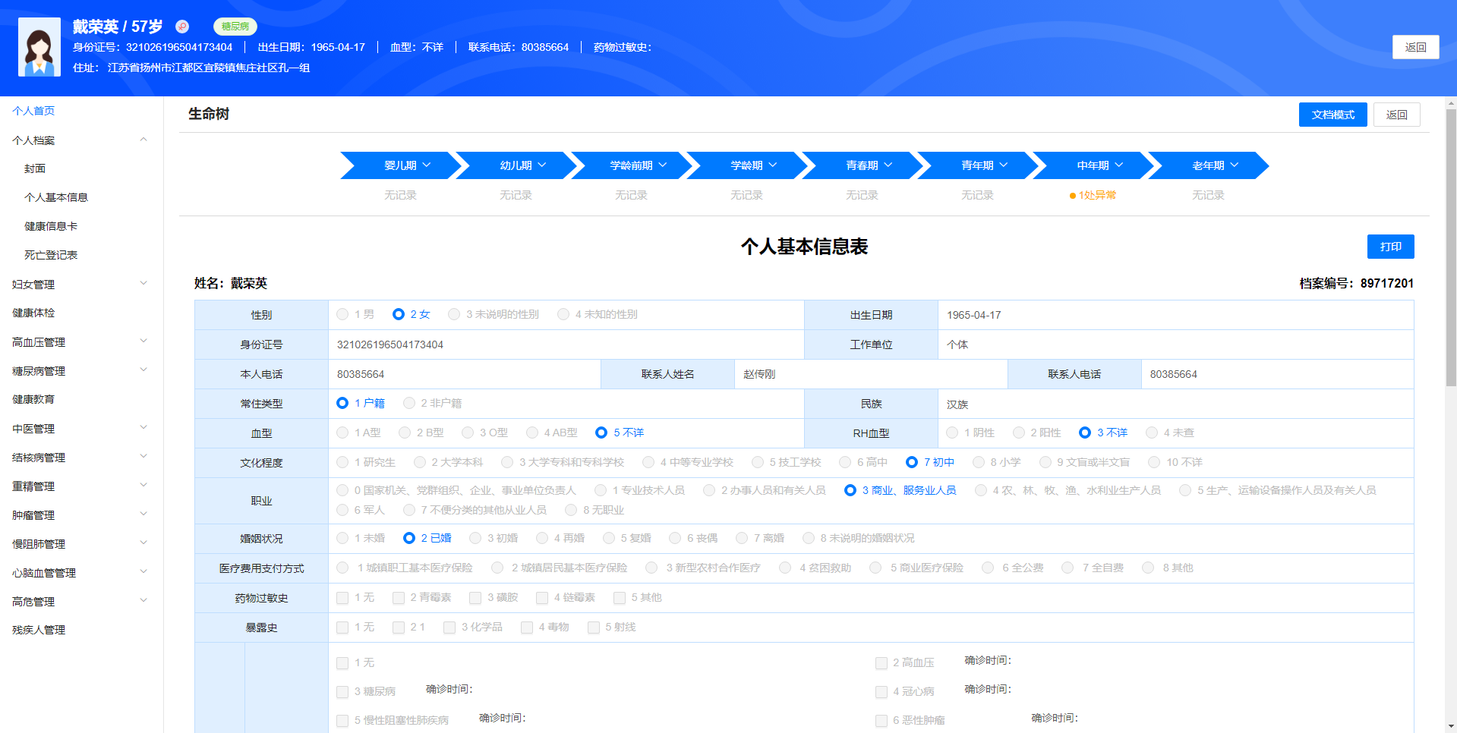
演示要求：
输入账号密码登录公卫系统，先建立居民档案，居民档案建立后，可未居民建立相应的业务，业务建立成功后，切换个人首页查看居民的总述情况。数据稍全一些，容易展示看到效果。

    - 家庭档案
建立家庭基本信息设定户主，添加家庭成员，对于特殊家庭可添加精准扶贫业务。同一居民只能加入一个家庭。
    - 健康体检
先进行体检登记，登记后录入健康体检内容，录入后可结合用户体检情况和当前录入慢病情况自动为用户生成体检异常内容以供医生使用。且为用户提供四种类型体检表单，
▲体检健康评价及健康指导，体检信息录入后结合用户体检情况与当前录入慢病情况自动为用户生成体检异常内容。
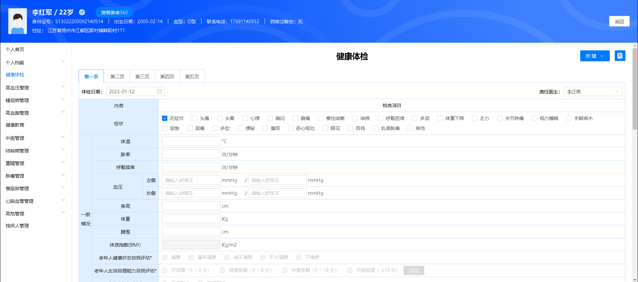
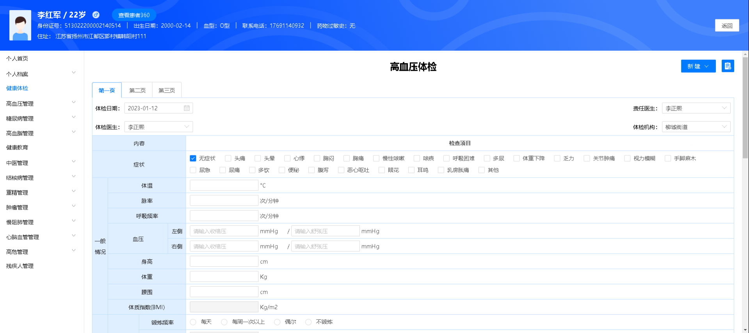
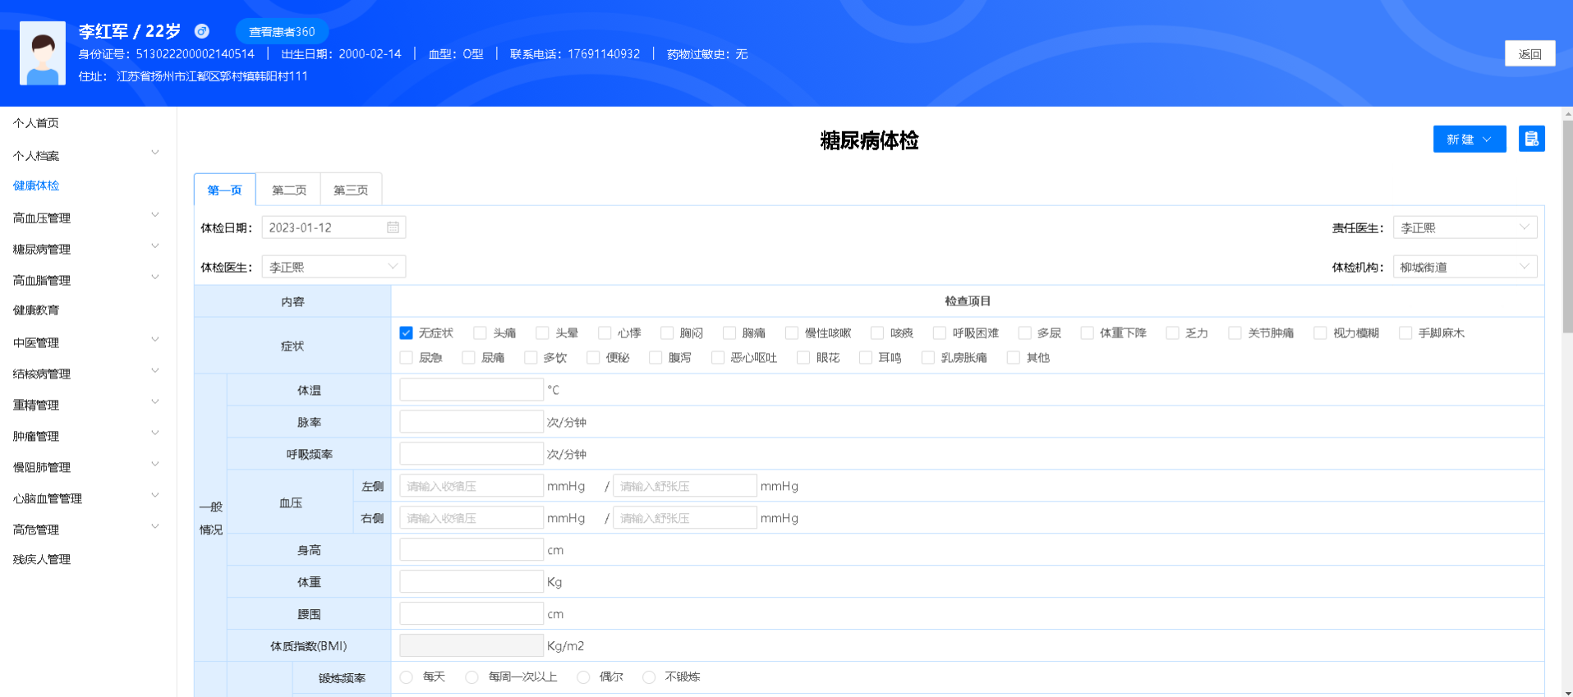
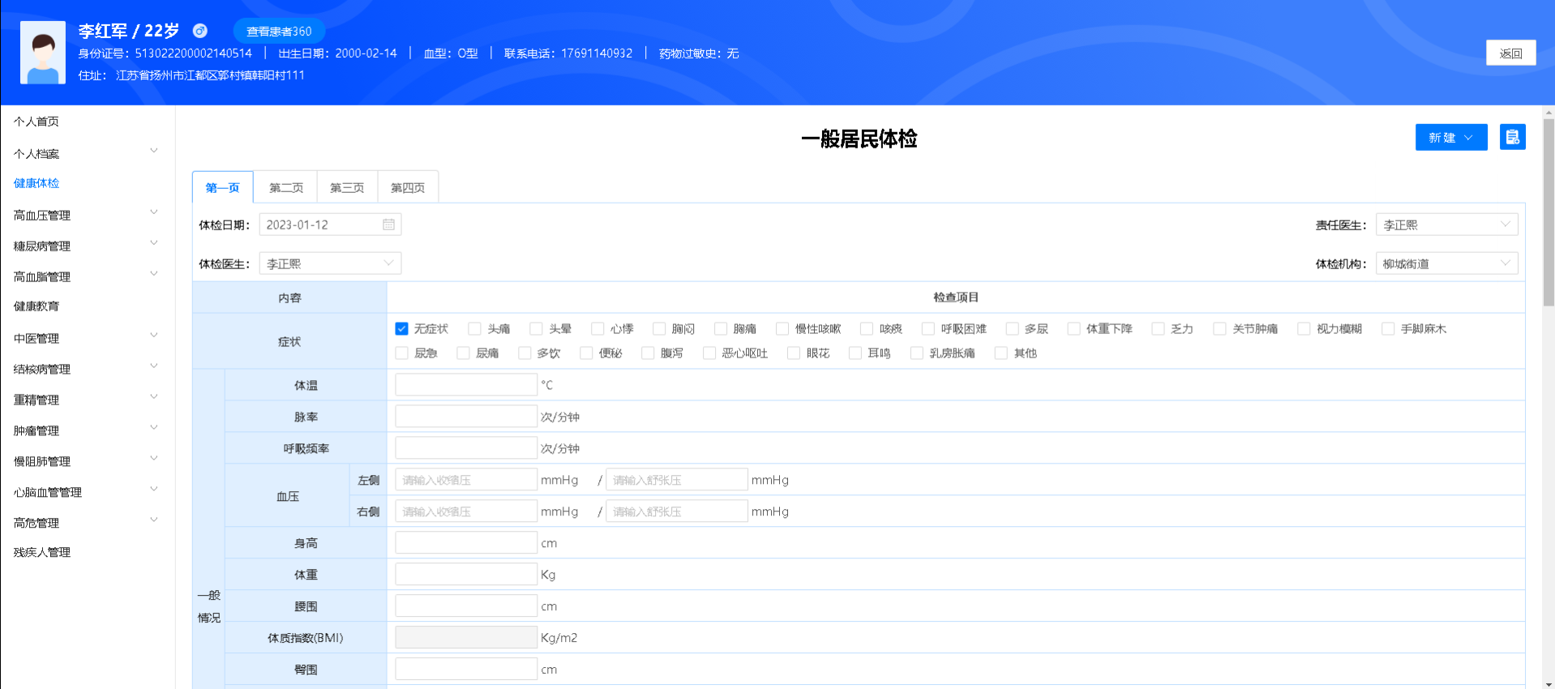

    - 残疾档案
对于残疾的居民，可为其建立残疾基本信息登记，以便区域对其进行管理。

    - 档案迁移
针对当下不在管辖范围内的居民可对其进行档案迁入迁出操作，以便迁移后可对居民的信息进行管理。

    - 迁移审核
对于发起档案迁移的档案，按照机构需要，可对进行进行迁入迁出审核后，档案方可完成迁移。迁移审核可控，档案迁移过程中涉及审核流程，及相应流程中的审核人员，可自动配置。

    - 档案恢复
系统中的居民相关的主要业务，档案信息被删除后，可在此处进行档案恢复。

    - 档案查阅记录
系统对外提供档案调阅，调阅后存留调阅记录。
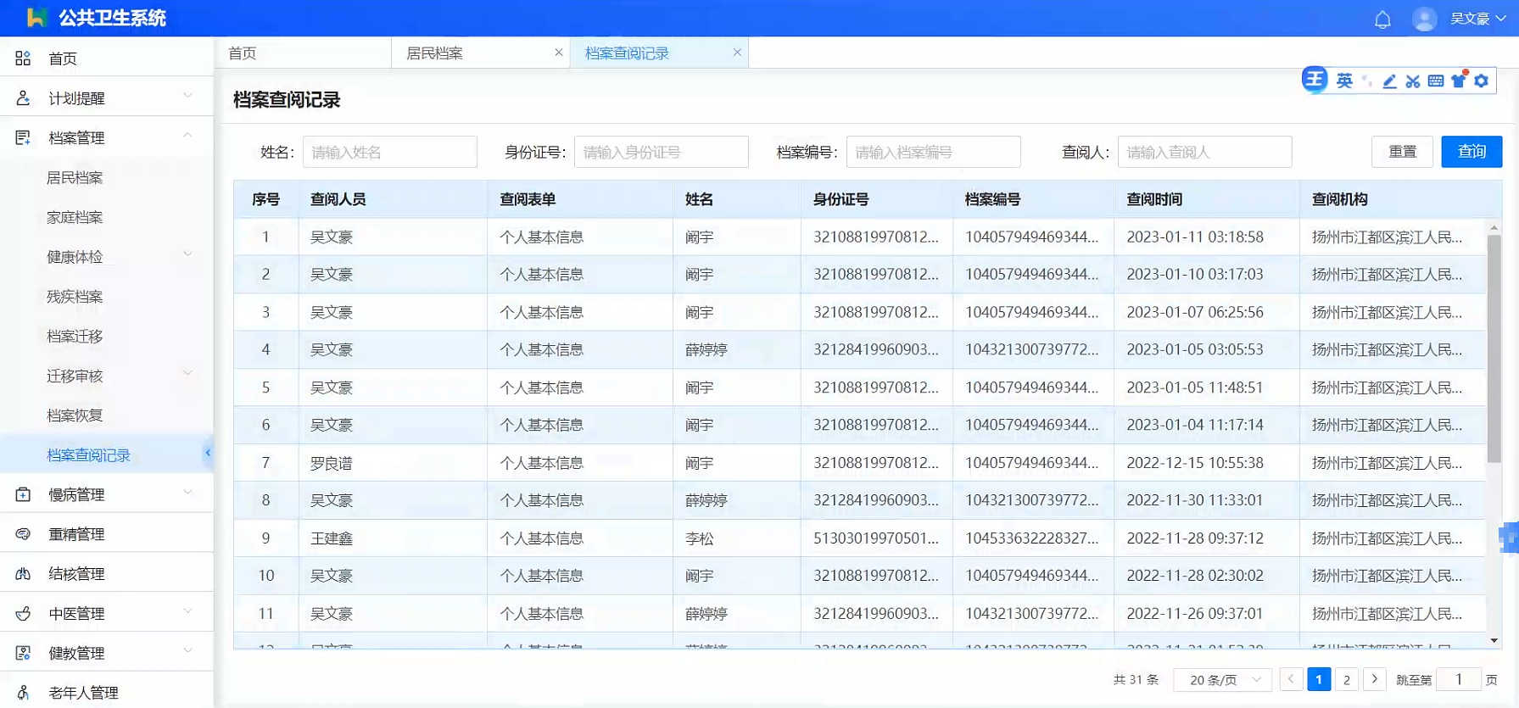
  - 慢病管理
    - 高血压管理
居民确诊高血压后，建立高血压专项档案，进行随访服务和评估服务。此处可自行对下次随访的计划周期和提前计划周期进行设置。
    - 2型糖尿病管理
居民确诊2型糖尿病后，建立糖尿病专项档案，进行随访服务和评估服务。此处可自行对下次随访的计划周期和提前计划周期进行设置。
    - 高血脂管理
居民确诊高血脂后，建立高血脂专项档案，进行随访服务。
    - 肿瘤病患者健康管理
居民确诊肿瘤后，建立肿瘤专项档案，进行随访服务。
    - 心脑血管管理
居民确诊心脑血管后，建立心脑血管评估档案，进行随访服务。
    - 慢阻肺患者健康管理
居民确诊慢阻肺后，建立慢阻肺专项档案，进行随访服务。
    - 高危人群管理
对于在高血压或糖尿病方面有风险的居民，建立高危专项档案，进行随访服务，若居民风险项控制后稳定正常则可直接结案，下次若仍患有该情况则重新建立档案即可。此处可自行对下次随访的计划周期和提前计划周期进行设置。
  - 重精管理
对于确诊患有精神障碍的居民，建立严重精神障碍患者第一次随访，随后进行随访服务。此处可自行对下次随访的计划周期和提前计划周期进行设置。
  - 结核管理
对于确诊患有肺结核的居民，建立肺结核专项，随后进行随访服务，若居民治愈则可直接结案，下次若仍患有该情况则重新建立档案即可。此处可自行对下次随访的计划周期和提前计划周期进行设置。
  - 中医药管理
    - 老年人中医药健康管理
针对老年人的老年人中医药健康信息进行档案登记管理。
    - 儿童中医药健康管理
针对儿童的儿童中医药健康信息档案进行登记管理。
    - 中医药健康管理
针对居民的中医体质辨识、中医药健康指导进行登记管理。
  - 妇幼保健
    - 妇女管理
建立妇女档案，档案建立时可手动录入用户信息或刷身份证获取信息，关联个人档案完善妇女档案。可对婚前医学检查、叶酸登记、孕前医学检查、常见妇女病检查等相应档案进行登记管理。
    - 孕产妇管理
针对妇女档案建立孕产妇档案，建立后可对第一次产前检查、产前检查、分娩记录、产后访视、产后42天、妊娠风险筛选、妊娠风险评估等信息进行登记管理。此次孕产情况结束后可进行结项，下次进入孕产情况，则重新建立档案。
    - 儿童管理
建立儿童档案，档案建立时可手动录入用户信息或刷身份证获取信息，关联个人档案完善儿童档案。可对儿童的出生医学证明、新生儿家庭访视、1-8月龄儿童健康检查、12-30月龄儿童健康检查、3-6岁儿童健康检查、新生儿视力筛查、新生儿听力筛查、新生儿疾病筛查、儿童眼保健及视力检查、生长发育检测图、5岁以下死亡登记等相应档案进行登记管理。
    - 宫颈癌检查
此功能隶属于两癌筛查，在登记时，根据用户检查情况登记宫颈癌检查档案。
    - 乳腺癌检查
此功能隶属于两癌筛查，在登记时，首先需要进行乳腺癌登记，然后根据用户检查情况登记乳腺癌个案信息档案。
    - 儿童保健
建立儿童档案，档案建立时可手动录入用户信息或刷身份证获取信息，关联个人档案完善儿童档案。可对儿童的出生医学证明、新生儿家庭访视、1-8月龄儿童健康检查、12-30月龄儿童健康检查、3-6岁儿童健康检查、新生儿视力筛查、新生儿听力筛查、新生儿疾病筛查、新生儿期眼保健及视力检查、婴儿期眼保健及视力检查、幼儿儿期眼保健及视力检查、学龄期眼保健及视力检查、生长发育检测图、5岁以下死亡登记等相应档案进行登记管理。
    - 计免管理
针对儿童档案建立预防接种档案，建立预防接种基本信息，随后录入预防接种信息，对儿童的预防接种情况进行管控。
    - 两癌筛查
宫颈癌筛查：此处针对妇女进行宫颈癌检查管控。
乳腺癌筛查：此处针对妇女进行乳腺癌登记和乳腺癌个案信息管控。
    - 母婴阻断
孕产妇乙肝管理：此处针对孕产期间检测出患有乙肝的孕产妇，建立孕产妇乙肝档案并对其进行持续跟踪，孕妇分娩儿童后，为儿童建立乙肝感染妇女妊娠及所生婴儿情况进行登记，随后对儿童建立乙肝感染产妇所生儿童随访情况进行管控。
孕产妇梅毒管理：此处针对孕产期间检测出患有梅毒的孕产妇，建立梅毒感染妇女基本信息档案并对其进行持续跟踪，孕妇分娩儿童后，为儿童建立梅毒感染妇女妊娠及所生婴儿情况进行登记，随后对儿童建立梅毒感染产妇所生儿童随访情况进行管控，儿童可进行结案操作。
孕产妇艾滋病管理：处针对孕产期间检测出患有艾滋病的孕产妇，建立孕产妇艾滋病档案并对其进行持续跟踪，孕妇分娩儿童后，为儿童建立艾滋病感染妇女妊娠及所生婴儿情况进行登记，随后对儿童建立艾滋病感染产妇所生儿童随访情况进行管控。
  - 老年人管理
对居民中符合老年人年龄限制的居民进行单独管理，也可对其自理能力进行登记。老年人的年龄范围系统默认60岁，用户可自行手动检查。
  - 健教管理
    - 健康教育活动管理
对机构组织的健康教育活动进行登记管理。
    - 健康教育宣传栏管理
对机构组织的健康教育宣传栏进行登记管理。
    - 健康教育音像管理
对机构组织的健康教育音像进行登记管理。
    - 健康教育广播管理
对机构组织的健康教育广播进行登记管理。
    - 个体化健康教育管理
对居民接受的健康教育内容进行登记管理。
    - 健康教育计划制定
上级或卫监为下辖机构制定年度健康教育次数。
  - 双向转诊
暂时居民的转出转入信息。
  - 突发公卫
对突发公共卫生进行登记管理。
  - 卫生监督
    - 地点信息维护
对机构管理的下辖行政村地点进行维护，以便医生对相应地点进行巡查和监控。
    - 卫监巡查登记
将对地点信息进行卫监巡检档案进行登记管理。
    - 卫监事件报告
将对地点信息进行卫监事件档案进行登记管理。
  - 疾病报卡
    - 传染病报卡
对区域内的传染病进行传染病报卡管理。
    - 早孕报告卡
对区域内的早孕进行早孕报卡管理。
    - 慢病报告卡
对区域内的慢病进行慢病报卡管理。
  - 三网监测
    - 孕产妇死亡管理
对区域内的孕产妇死亡信息进行登记。
    - 围产儿死亡管理
对区域内的围产儿死亡信息进行登记。
    - 新生儿缺陷管理
对区域内的新生儿缺陷信息进行登记。
    - 儿童死亡管理
对区域内的儿童死亡信息进行登记。
  - 辖区统计
按照机构展示其辖区内的居民信息统计明细。
  - 系统设置
    - 辖区管理
区域为辖区的基本信息进行维护，于报表信息进行展示。
    - 业务模块管理
建立健康指导模板、老年人中医指导模板、儿童中医指导模板、中医保健模板，以便其使用时直接引用。
    - 系统参数管理
认证参数管理，区域为机构设置业务的认证时间。随访参数维护，对系统中涉及的随访进行相应的参数维护,维护后对应业务的随访表单的判断逻辑会根据调整进行生效。指标参数维护，对首页指标的展示情况进行设置。辖区统计维护，按照用户的使用情况，自行选择展示相应的居民信息明细,维护后辖区管理的信息展示会根据调整进行展示。
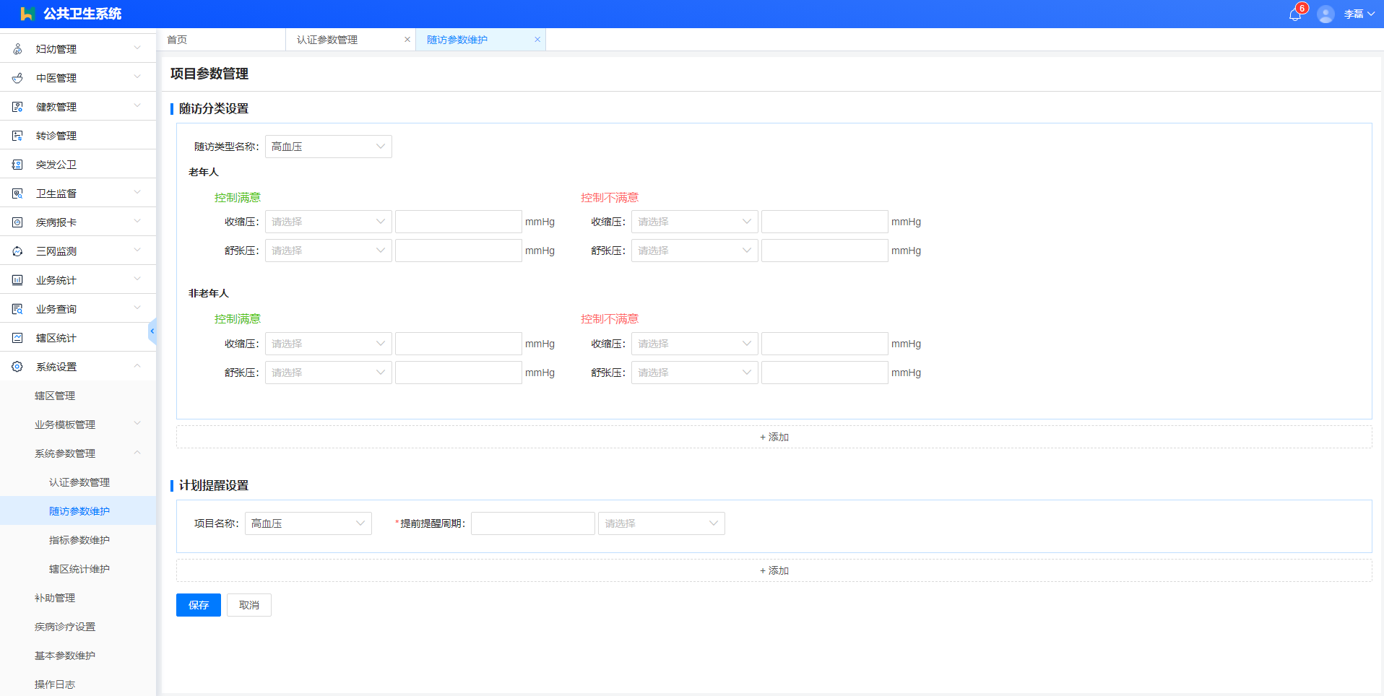
注：维护后对应业务的随访表单的判断逻辑会根据调整进行生效。

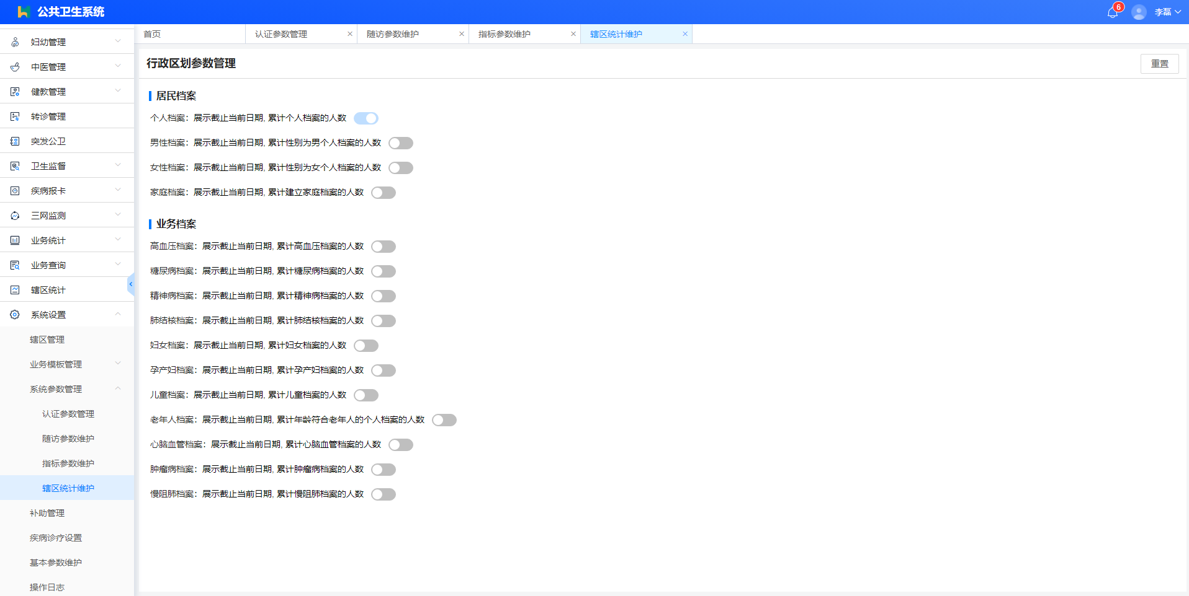
注：维护后辖区统计的信息展示会根据调整进行展示。

    - 补助管理
按照机构展示其辖区内的居民信息统计明细。
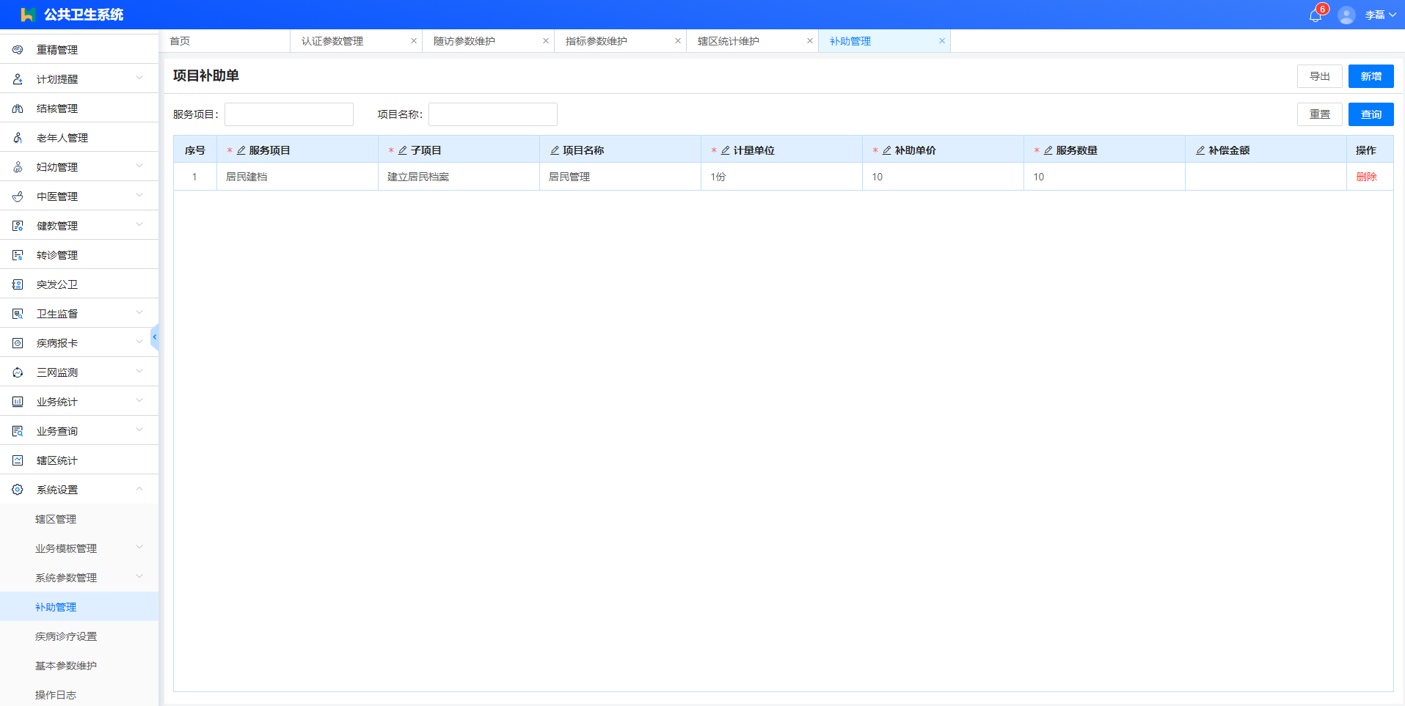
    - 疾病诊疗设置
按照机构展示其辖区内的居民信息统计明细。
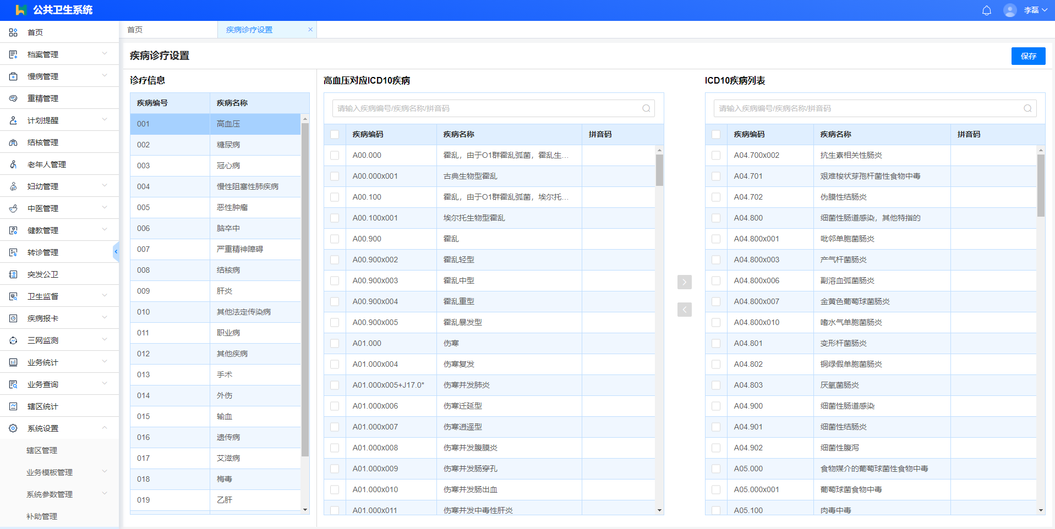
演示要求：
此处的演示需要配合提醒管理进行演示，演示方案直接使用提醒管理的方案。

    - 基本参数维护
按照机构展示其辖区内的居民信息统计明细。
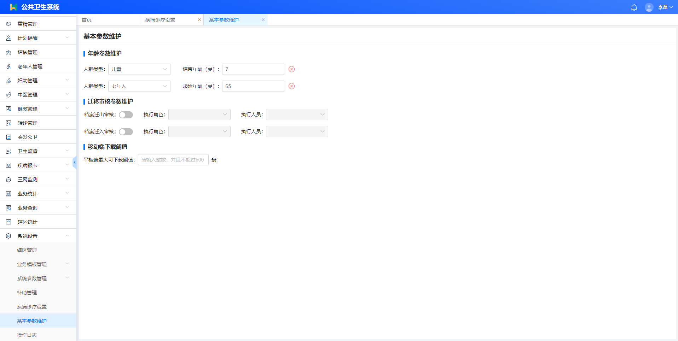
    - 档案传输记录
按照机构展示其辖区内的居民信息统计明细。
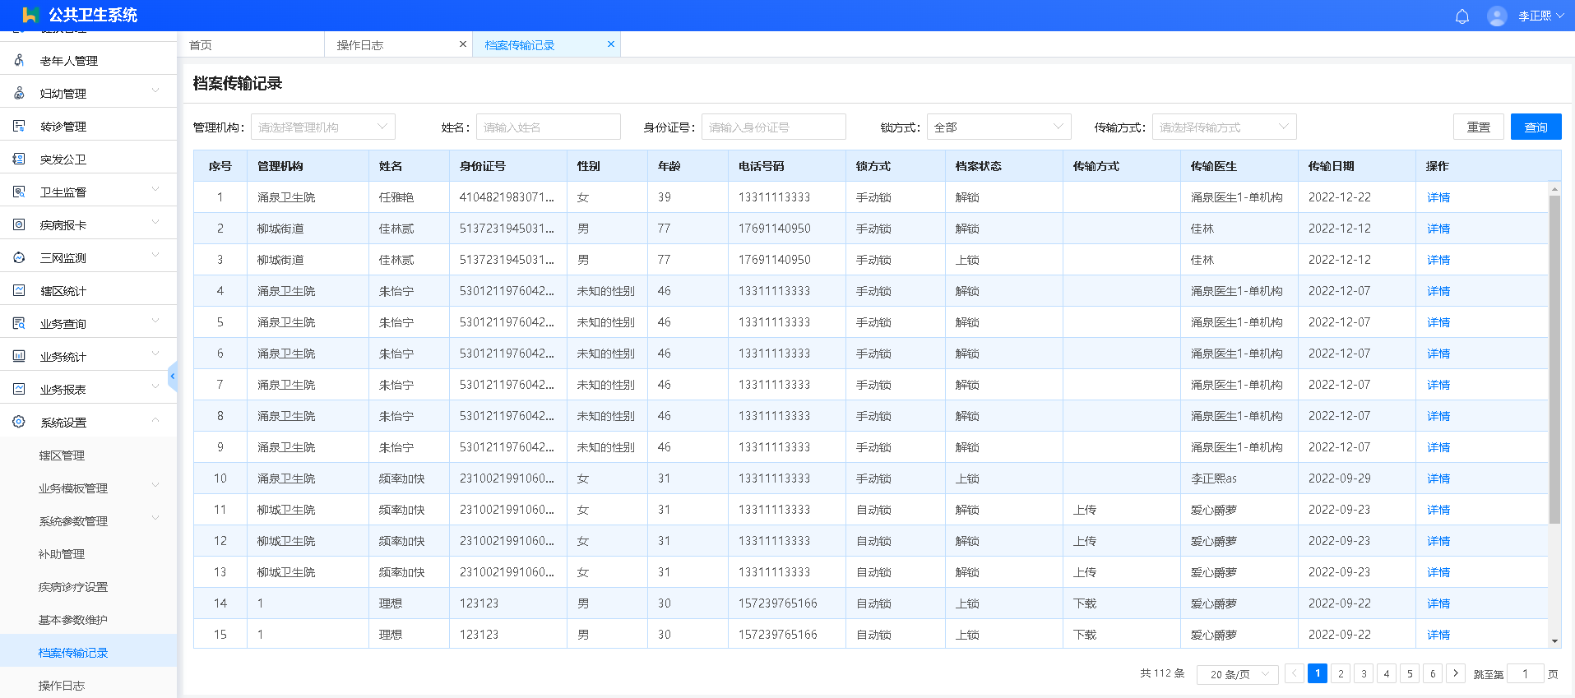
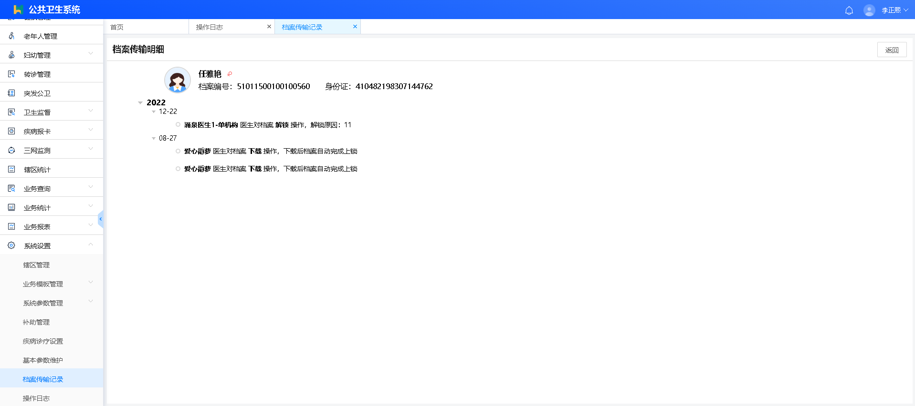

    - 操作日志
按照机构展示其辖区内的居民信息统计明细。
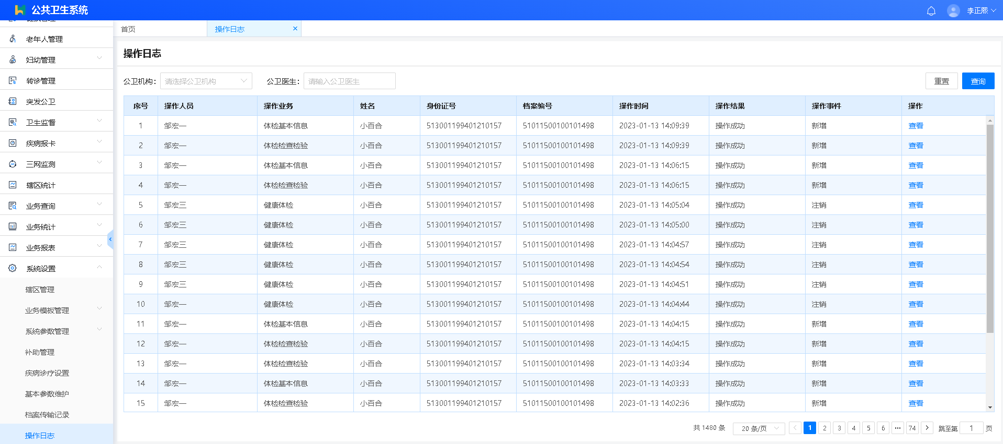
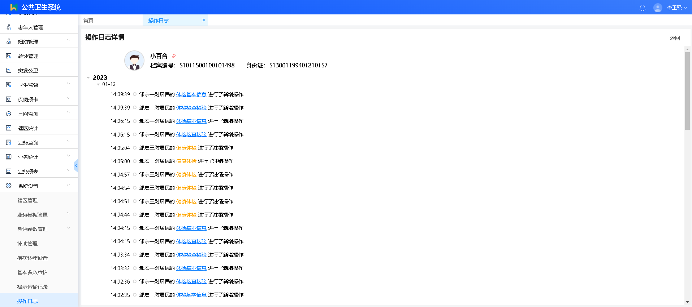
  - 业务查询
    - 个人档案查询
对系统中建立个人档案的居民进行查询。
    - 死亡档案查询
对系统中建立死亡档案的居民进行查询。
    - 高血压患者查询
对系统中建立高血压档案的居民进行查询。
    - 高血压随访查询
对系统中建立的高血压随访档案的居民档案进行查询。
    - 糖尿病患者查询
对系统中建立的糖尿病档案的居民档案进行查询。
    - 糖尿病随访查询
对系统中建立的糖尿病随访档案的居民档案进行查询。
    - 严重精神障碍患者查询
对系统中建立的严重精神障碍档案的居民档案进行查询。
    - 严重精神障碍随访查询
对系统中建立的严重精神障碍随访档案的居民档案进行查询。
    - 肺结核患者查询
对系统中建立的肺结核档案的居民档案进行查询。
    - 肺结核随访查询
对系统中建立的肺结核随访档案的居民档案进行查询。
    - 孕产妇查询
对系统中建立的孕产妇档案的居民档案进行查询。
    - 老年人查询
对系统中建立个人档案的属于老年人的居民进行查询。
  - 业务统计
    - 个人档案统计
对系统中建立个人档案的居民进行统计。
    - 死亡档案统计
对系统中建立死亡档案的居民进行统计。
    - 高血压患者统计
对系统中建立高血压档案的居民进行统计。
    - 高血压随访统计
对系统中建立的高血压随访档案的居民档案进行统计。
    - 糖尿病患者统计
对系统中建立的糖尿病档案的居民档案进行统计。
    - 糖尿病随访统计
对系统中建立的糖尿病随访档案的居民档案进行统计。
    - 严重精神障碍患者统计
对系统中建立的严重精神障碍档案的居民档案进行统计。
    - 严重精神障碍随访统计
对系统中建立的严重精神障碍随访档案的居民档案进行统计。
    - 肺结核患者统计
对系统中建立的肺结核档案的居民档案进行统计。
    - 肺结核随访统计
对系统中建立的肺结核随访档案的居民档案进行统计。
  - 业务报表
    - 居民管理报表
对辖区内的居民信息进行指标展示。
    - 老年人管理报表
对辖区内的老年人信息进行指标展示。
    - 高血压管理报表
对辖区内的高血压信息进行指标展示。
    - 糖尿病管理报表
对辖区内的糖尿病信息进行指标展示。
    - 精神障碍管理报表
对辖区内的精神障碍信息进行指标展示。
    - 中医药管理报表
对辖区内的中医药信息进行指标展示。
- 依赖清单
序号 | 依赖系统名称 | 责任部门 | 负责人 | 依赖内容简要说明
1 | 综合运维 V3.0.10-alpha.1 | 技术中心 | 魏子均 | 基础系统
2 | 注册中心V2.1.1 | 技术中心 | 魏子均 | 基础系统
3 | 网关 V1.6.1-alpha.2 | 技术中心 | 杨晓东 | 基础系统
4 | 主数据&主索引V2.0.0-alpha6 | 集成平台 | 黄攀 | 依赖系统
5 | 任务调度中心 V1.2.7
 | 消息平台 R2.8.1

